Методические рекомендации для администраторов программного комплекса «1С: Хронограф Школа 2,5» по переводу школьной информационной базы на новый учебный период.
- Перед выполнением перевода базы на новый учебный период необходимо внести движение (выбытие) учащихся и сделайте копию базы.
- Обновление школьную информационную базу до обновления от 23.12.10г. (информация об обновлении размещена на сайте РУО).

Входим в программу 1С – Ответственный _ПД
1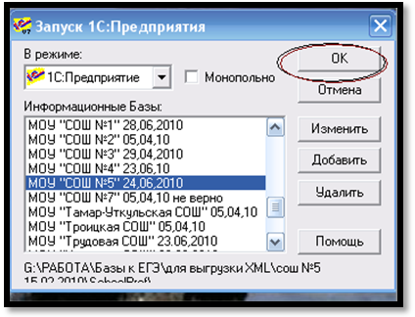2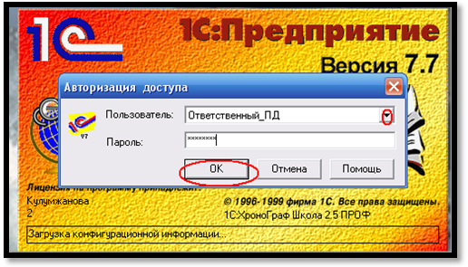

- Нужно убедиться, что у всех учащихся актуальны листы согласия.

Если указан срок действия до 31.08.2011 года, то следует сделать следующее:
3

- Вернуться в базу предыдущего года (1С-Монопольно – Администратор - Регламенты-Завершение учебного года) и осуществить операции по Завершению учебного года. Т.е. всем учащимся каждого класса (в данной процедуре предусмотрена возможность выполнения групповых операций), указать необходимые реквизиты приказа и решения педагогического совета, нажать кнопку Применить.
4

5

- Открыть базу вновь созданного года (2011-2012) и проделать операции по Распределению учащихся по классам в новом учебном году (если появились новые классы предварительно создать их в структуре базы – «Классы»).
- Добавить новый период обучения, выполнив команду Общие данные - Учебные годы ОУ - Добавить.

6
- Обратите внимание, из какого периода, и в какой период переносятся данные

7

8

9

Т.к. Листы согласия у Вас созданы – после полного выполнения этих процедур все учащиеся отобразятся в списках класса.

10

Так должен выглядеть Общий список учащихся ОУ

11

